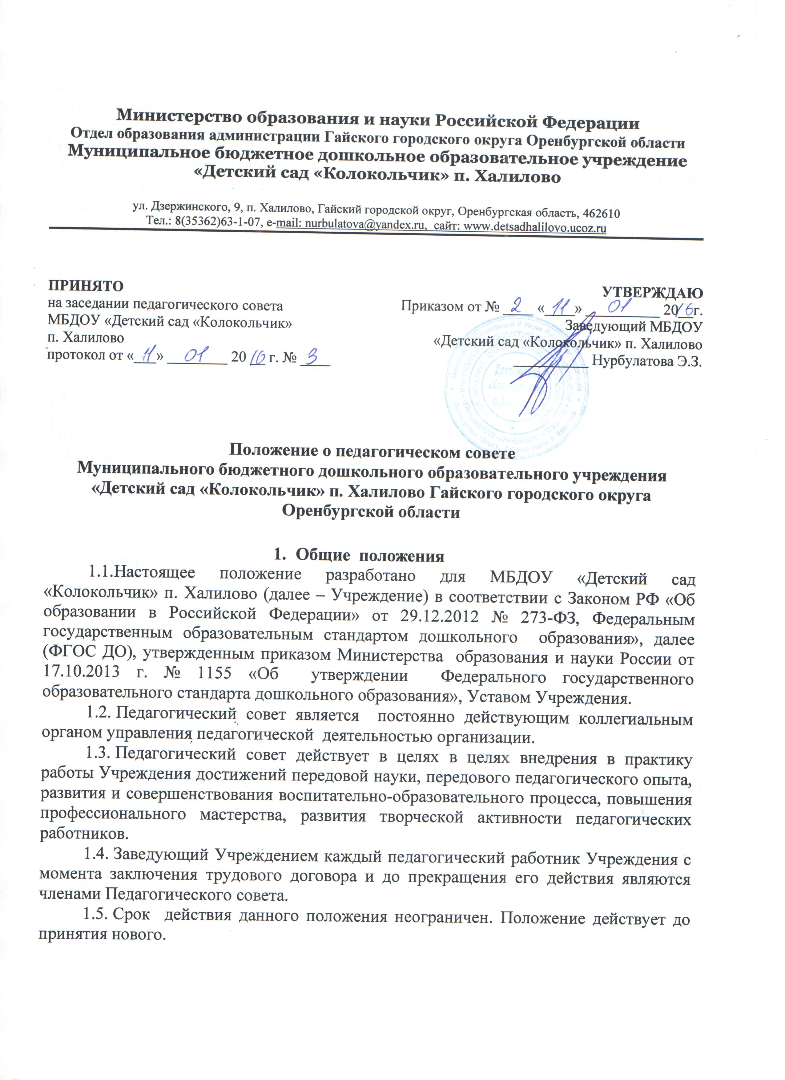

2. Задачи деятельности педагогического совета
2.1. Педагогический совет:
- Способствует реализации принципа сочетания единоначалия и коллегиальности при управлении учреждением.
- Осуществляет образовательную деятельность в соответствии с законодательством об образовании, иными нормативными актами Российской Федерации, уставом.
- Определяет содержание образования в ДОУ.
- Способствует внедрению в практику работы детского сада современных практик обучения и воспитания, инновационного педагогического опыта.
- Обеспечивает повышение профессионального мастерства, развитие творческой активности педагогических работников ДОУ.
- Определяет направления инновационной, методической, воспитательно-образовательной, коррекционно-развивающей деятельности ДОУ.
- Способствует трансляции передового педагогического опыта педагогов ДОУ.
- Обсуждает вопросы повышения профессиональной компетенции педагогов: курсы повышения квалификации, аттестация, профессиональная переподготовка, обучение.

3. Содержание деятельности (компетенции) педагогического совета
3.1. Педагогический совет принимает:
- Локальные нормативные акты, содержащие нормы, регулирующие образовательные отношения.
- Локальные нормативные акты по основным вопросам организации и осуществления образовательной деятельности .
- Образовательные программы.
3.2. Педагогический совет организует:
- изучение и обсуждение законов нормативно-правовых документов Российской Федерации, субъекта Российской Федерации;
- обсуждение внесения дополнений, изменений в локальные нормативные акты организации по основным вопросам организации и осуществления образовательной деятельности;
- обсуждение внесения дополнений, изменений в локальные нормативные акты организации, содержащие нормы, регулирующие образовательные отношения;
- обсуждение образовательной программы;
- обсуждение по внесению дополнений, изменений в образовательную программу организации;
- обсуждение (выбор) образовательных технологий для использования при реализации образовательной программы;
- обсуждение правил внутреннего распорядка воспитанников;
- обсуждение требований к одежде воспитанников;
- обсуждение (определение) списка учебных пособий, образовательных технологий и методик для использования при реализации образовательной программы;
- выявление, обобщение, распространение и внедрение инновационного педагогического опыта;
- научно – методическую работу , в том числе организацию и проведение научных и методических конференций, семинаров;
- проведение самобследования.
3.3. Педагогический совет анализирует информацию:
- о результатах освоения воспитанниками образовательной программы в виде целевых ориентиров, представляющих собой социально – нормативные возрастные характеристики возможных достижений ребенка на этапе завершения уровня дошкольного образования;
- о результатах инновационной и экспериментальной деятельности (в случае признания организации региональной или федеральной инновационной или экспериментальной площадкой);
- о результатах инновационной работы (по всем видам инноваций);
- об использовании и совершенствовании методов обучения и воспитания, образовательных технологий;
- информацию педагогических работников по вопросам развития у воспитанников познавательно активности, самостоятельности, инициативы, творческих способностей, формировании гражданской позиции, способности к труду и жизни в условиях современного мира, формировании у воспитанников культуры здорового и безопасного образа жизни;
- о создании необходимых условий для охраны и укрепления здоровья, организации питания воспитанников;
- о результатах самообследования;
- об оказании помощи родителям (законным представителям) несовершеннолетних воспитанников в воспитании детей, охране и укреплении их физического и психического здоровья, развитии индивидуальных способностей и необходимой коррекции нарушений их развития;
- об организации платных дополнительных услуг воспитанникам организации;
- об организации платных образовательных услуг воспитанникам организации;
- о содействии деятельности общественных объединений родителей (законных представителей) несовершеннолетних воспитанников;
- информацию представителей организаций и учреждений, взаимодействующих с организацией, по вопросам развития и воспитания воспитанников;
- об организации конкурсов педагогического мастерства;
- о повышении квалификации и переподготовки педагогических работников, развитии их творческих инициатив;
- о повышении педагогическими работниками своего профессионального уровня;
- о ведении официального сайта организации в сети «Интернет»;
- о выполнении ранее принятых решений педагогического совета;
- об ответственности педагогических работников за неисполнение или ненадлежащее исполнение возложенных на их обязанностей в порядке и в случаях, которые установлены федеральными законными;
- иные вопросы в соответствии с законодательством Российской Федерации;
- о проведении оценки индивидуального развития воспитанников в рамках педагогической диагностики (мониторинга);
- о результатах осуществления внутреннего текущего контроля, характеризующих оценку эффективности педагогических действий).

4. Организация управления педагогическим советом
  - Педагогический совет работает по плану, составляющему часть годового плана работы организации.
  - Педагогический совет созывается не реже четырёх раз в учебный год в соответствии с определенными на данный период задачами организации. В случае необходимости могут созываться внеочередные заседания педагогического совета.
  - Заседание педагогического совета правомочны, если на них присутствует не менее двух третей его состава.
  - В работе педагогического совета могут принимать участие:
- медицинские работники ДОУ при решении вопросов, связанных с организацией и содержанием оздоровительной работы в ДОУ.;
- члены представительного органа работников организации;
- члены совета родителей (законных представителей) воспитанников;
- родители (законные представители) воспитанников с момента заключения договора об образовании между учреждением и родителями (законными представителями) воспитанников и до прекращения образовательных отношений;
- представители общественных организаций учреждения, взаимодействующих с учреждением по вопросам развития и воспитания воспитанников.
  - Лица, приглашенные на педагогический совет, пользуются правом совещательного голоса.
  - Председатель Педагогического совета избирается простым большинством голосов членов Педагогического совета сроком до 2 лет.
  - Председатель Педагогического совета
- организует деятельность Педагогического совета Учреждения;
- информирует членов Педагогического совета о предстоящем заседании за неделю;
- регистрирует поступающие в Педагогический совет заявления, обращения, иные материалы;
- определяет повестку заседаний Педагогического совета;
- отчитывается о деятельности Педагогического совета перед Учредителем, родителями (законными представителями) воспитанников, работниками Учреждения по их требованию.
  - Педагогический совет избирает секретаря сроком на один учебный год.
  - Решения Педагогического совета принимаются открытым голосованием.
  - Решение Педагогического совета Учреждения считается правомочным, если на его заседании присутствовало не менее двух третей состава и считается принятым, если за решение проголосовало не менее половины членов списочного состава Педагогического совета Учреждения. При равном количестве голосов решающим является голос председателя Педагогического совета.
  - Решения Педагогического совета Учреждения, принятые в пределах его компетенции и не противоречащие действующему законодательству и настоящему Уставу, является рекомендательными для выполнения всеми членами педагогического коллектива.
  - Решения Педагогического совета, утверждённые приказом заведующего Учреждением, являются обязательными для исполнения.
  - Результаты выполнения решений Педагогического совета сообщаются членам Педагогического совета на последующих его заседаниях.
  - Заведующий в случае несогласия с решением педагогического совета, приостанавливает выполнение решения, извещает об этом учредителя, представители которого рассматривают в установленный учредителем срок такое заявление при участии заинтересованных сторон, знакомятся с мотивированным мнением большинства педагогического совета и выносят окончательное решение по спорному вопросу.

5. Права и ответственность педагогического совета
5.1 Педагогический совет имеет право:
- участвовать в управлении учреждением;
- выходить с предложениями и заявлениями на учредителя в органы муниципальной и государственной власти, в общественные организации;
- взаимодействовать с другими органами управления Учреждением, общественными организациями, учреждениями.
5.2. Каждый член педагогического совета, а также участник (приглашенный) педагогического совета имеет право:
- потребовать обсуждения педагогическим советом любого вопроса, касающегося образовательной деятельности организации, если его предложения поддержат не менее одной трети членов педагогического совета;
- при несогласии с решением педагогического совета высказывать свое мотивированное мнение, которое должно быть занесено в протокол.
5.3. Педагогический совет несет ответственность:
- за выполнение, выполнение не в полном объеме или невыполнении закрепленных за ним задач и функций;
- за соответствие принимаемых решений законодательству Российской Федерации, нормативно – правовым актам.

6. Организация делопроизводства педагогического совета
6.1. Заседания педагогического совета оформляются протоколом.
6.2. В книге протоколов фиксируется:
- дата проведения заседания.
- количественное присутствие (отсутствие) членов педагогического совета.
- приглашенные (ФИО, должность, организация).
- повестка дня.
- ход обсуждения вопросов.
- предложения, дополнения, рекомендации и замечания членов педагогического совета, приглашенных лиц.
- принятое решение.
6.3. Протоколы подписываются председателем и секретарем совета.
6.4. Нумерация протоколов ведется от начала учебного года.
6.5. Протокола педагогического совета должен быть прошнурован, пронумерован и скреплен печатью. Журнал может вестись в электронном виде, распечатываться, подшиваться в папку, по окончанию каждого учебного года листы прошнуровываются, пронумеровываются и скрепляются печатью.
6.6. Книга протоколов педагогического совета входит в номенклатуру дел ДОУ, хранится в организации 3 года.
6.7. Доклады, тезисы и тексты выступлений прилагаются, группируются и систематизируются в отдельной папке с тем же сроком хранения, что и книга протоколов педагогического совета.
6.8. Ответственным за организацию делопроизводства и его культуру назначается секретарь педагогического совета.

